鶴岡遺産＜食部門＞ マスコットキャラクター ネーミング公募
応募用紙（郵送・メール用）
応募期間：令和8年7月14日（火）～令和8年8月31日（月）
鶴岡遺産＜食部門＞公式マスコットキャラクター「赤い甲冑を着た男の子」「青い農作業着を着た女の子」の名前を募集します。この用紙にご記入のうえ、下記お問い合わせ先まで郵送またはFAXでご返送ください。
１．応募者情報
※当選連絡・記念品発送等のために使用します。
お名前 ＊
郵便番号 ＊ | －
ご住所 ＊ | 都道府県 市区町村
電話番号 ＊ | － －
メールアドレス ＊
年代 ＊ | ☐ 10代以下 ☐ 20代 ☐ 30代 ☐ 40代  ☐ 50代 ☐ 60代 ☐ 70代以上
ニックネーム  （公表用・任意） | 入賞発表時などに、お名前の代わりに公表したい呼び名があればご記入ください。
お問い合わせ・送付先
鶴岡商工会議所 鶴岡遺産推進委員会 事務局
〒997-8585 山形県鶴岡市馬場町8-13
電話：0235-24-7711 MAIL：tsuruoka_heritage@trcci.or.jp

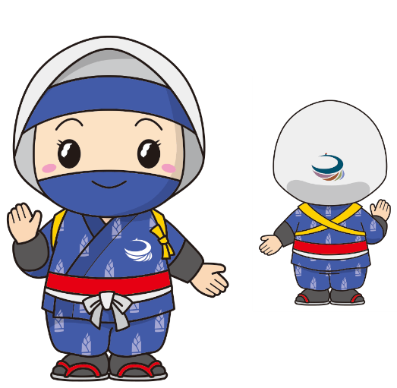
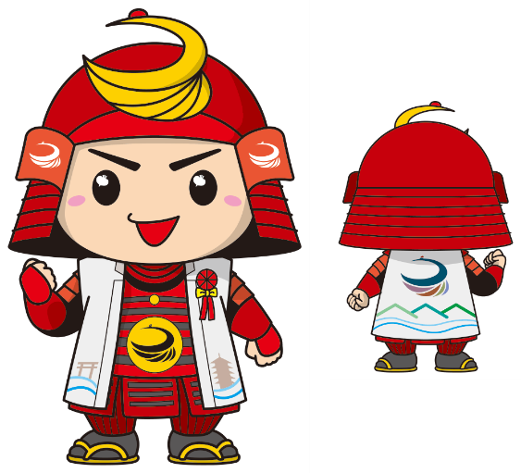
農作業着姿の女の子
赤い甲冑を着た男の子
２．赤い甲冑を着た男の子 ネーミング提案
1人で複数の案を応募いただけます。思いつく限りご記入ください（1案のみでも構いません）。
提案名 1 ＊
命名理由 1 （由来・込めた意味／任意）
提案名 2
命名理由 2 （由来・込めた意味／任意）
提案名 3
命名理由 3 （由来・込めた意味／任意）

３．青い農作業着を着た女の子 ネーミング提案
1人で複数の案を応募いただけます。思いつく限りご記入ください（1案のみでも構いません）。
提案名 1 ＊
命名理由 1 （由来・込めた意味／任意）
提案名 2
命名理由 2 （由来・込めた意味／任意）
提案名 3
命名理由 3 （由来・込めた意味／任意）

４．ご確認 ※ご一読いただき、必ず☑してください。
個人情報の取扱いについて ＊
ご入力いただいた個人情報は、本公募の連絡・記念品発送以外の目的には使用しません。
☐ 上記内容に同意して応募します
応募規約への同意 ＊
応募規約（全文）はこちらからご確認いただけます：https://www.tsuruoka-heritage.jp/
規約の内容をご確認・ご同意のうえ、チェックしてください。
☐ 応募規約に同意して応募します

